

Instituto Tecnológico De Gustavo A. Madero

Ingeniería en Tecnologías De la Información y Comunicación

Sistemas Operativos 2

Alumno:

Ramos de la Torre Juan Manuel

Grupo 7TA

Instalación de MySQL

Fecha de Entrega 15/09/2022

Contenido

Introducción 2

Desarrollo 2

Instalacion de MySql comunity 12

Instalar el workbench 14

Instalar el visual c++ 17

Instalar framework 18

Índice de Figuras

Ilustración 1 instalación 1 2

Ilustración 2 instalación 2 2

Ilustración 3 instalación 3 3

Ilustración 4 instalación 4 3

Ilustración 5 instalación 5 4

Ilustración 6 instalación 6 4

Ilustración 7 instalación 7 5

Ilustración 8 instalación 8 5

Ilustración 9 instalación 9 6

Ilustración 10 instalación 10 6

Ilustración 11 instalación 11 7

Ilustración 12 instalación 12 7

Ilustración 13 instalación 13 8

Ilustración 14 instalación 14 8

Ilustración 15 instalación 15 9

Ilustración 16 instalación 16 9

Ilustración 17 instalación 17 10

Ilustración 18 instalación 18 10

Ilustración 19 instalación 19 11

Ilustración 20 instalación 20 11

Ilustración 21 instalación 21 12

Ilustración 22 Instalación comunity 13

Ilustración 23 Instalación comunity 2 13

Ilustración 24 Instalación comunity 3 13

Ilustración 25 Instalación comunity 14

Ilustración 26 instalación de workbench 1 14

Ilustración 27 instalación de workbench 2 15

Ilustración 28 instalación de workbench 3 15

Ilustración 29 instalación de workbench 4 16

Ilustración 30 instalación de workbench 5 16

Ilustración 31 instalación de workbench 6 17

Ilustración 32 instalación de visual c++ 17

Ilustración 33 instalación de framework 1 18

Ilustración 34 instalación de framework 2 18

# Introducción

Desarrollar la instalación de MySQL

# Desarrollo

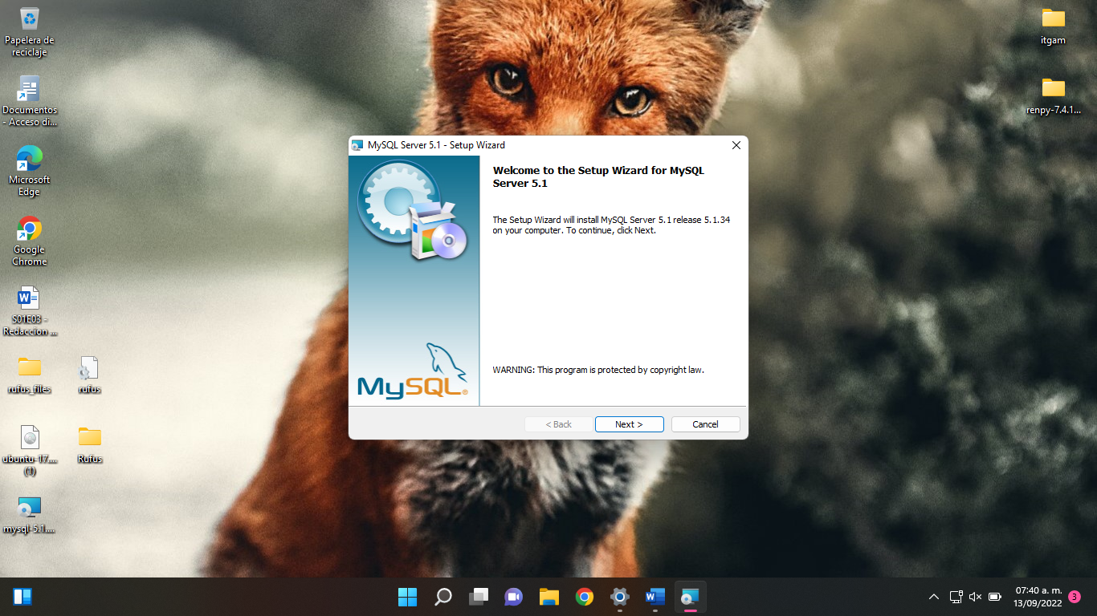

Ilustración 1 instalación 1

Se dará en siguiente

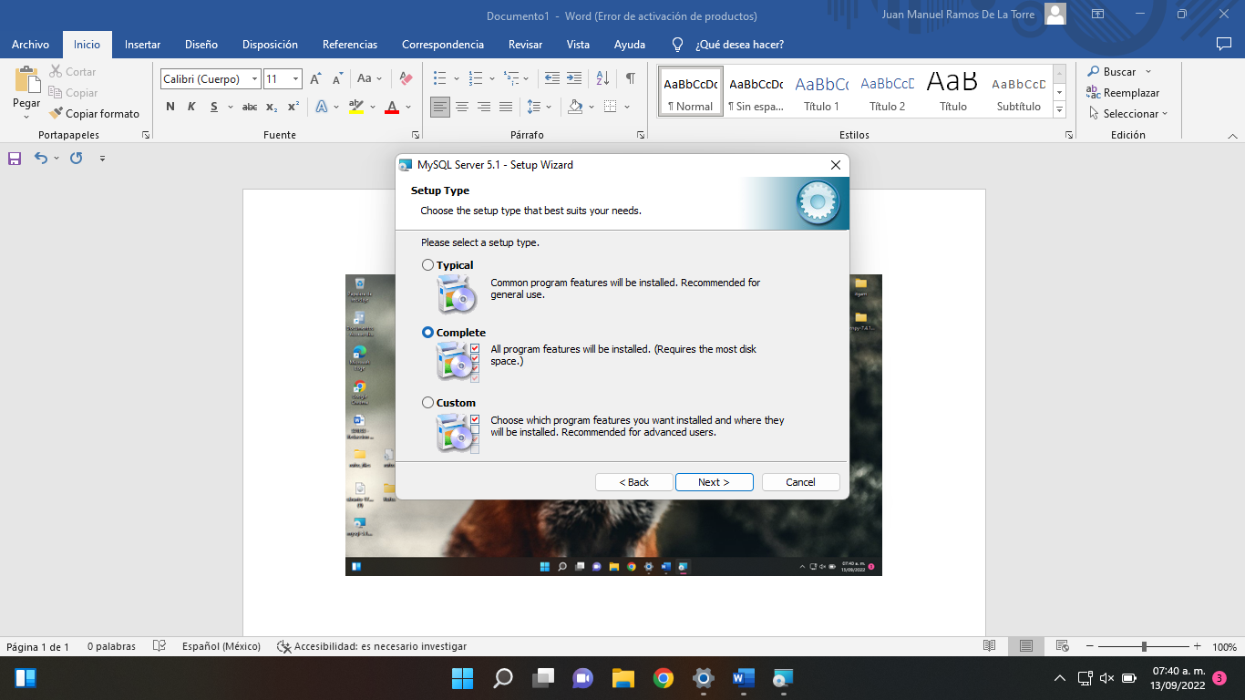

Ilustración 2 instalación 2

Darle en completa y siguiente

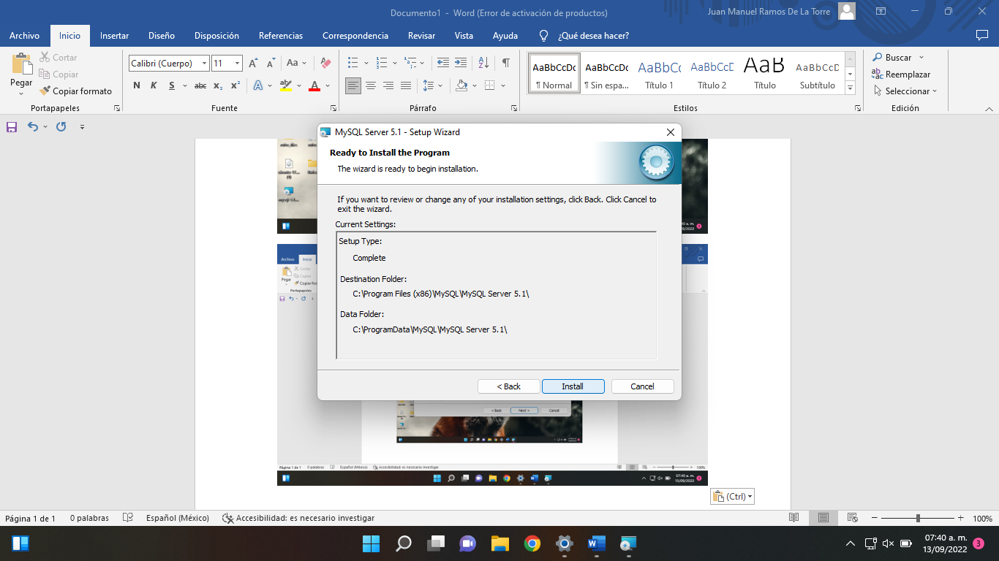

Ilustración 3 instalación 3

Solo dar en siguiente

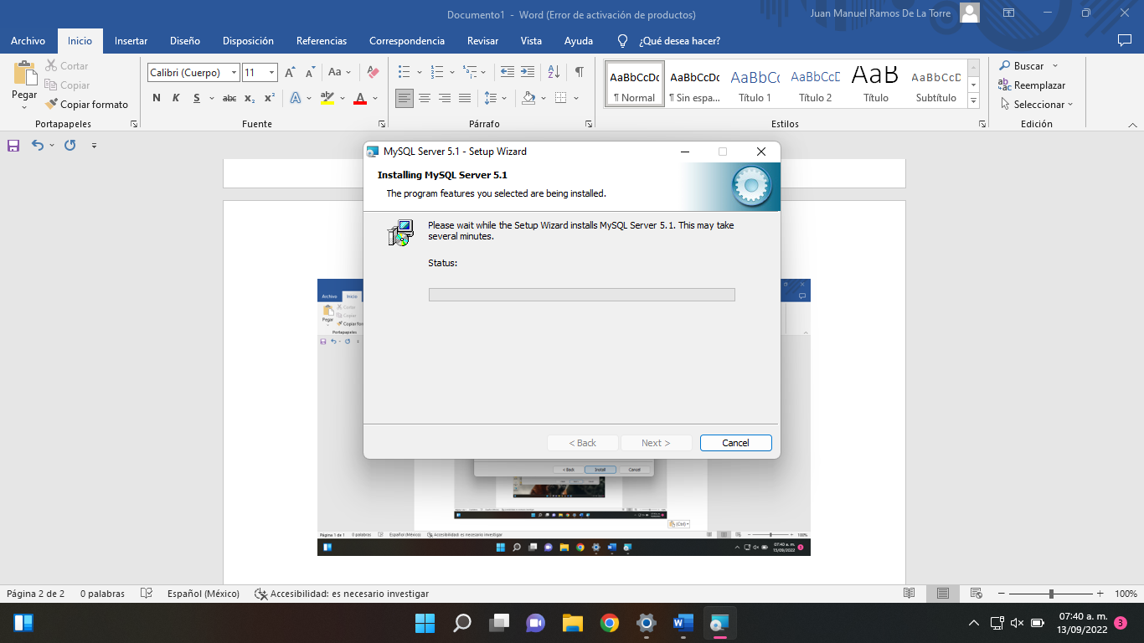

Ilustración 4 instalación 4

Esperar a la instalación



Ilustración 5 instalación 5

Se espera la instalación

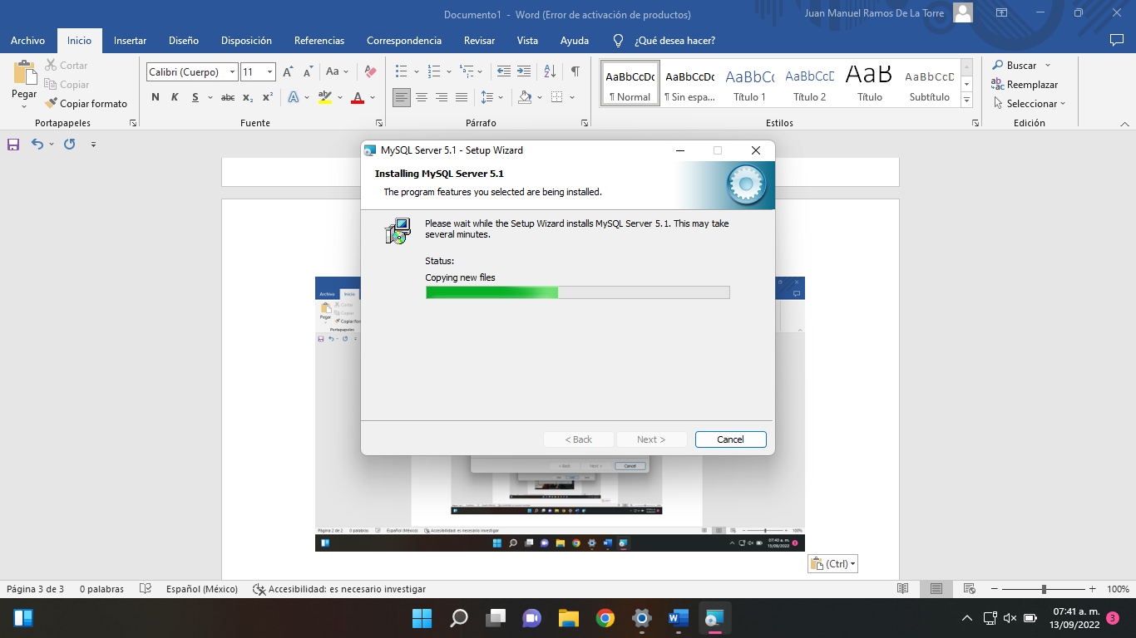

Ilustración 6 instalación 6

La carga del porcentaje de instalación

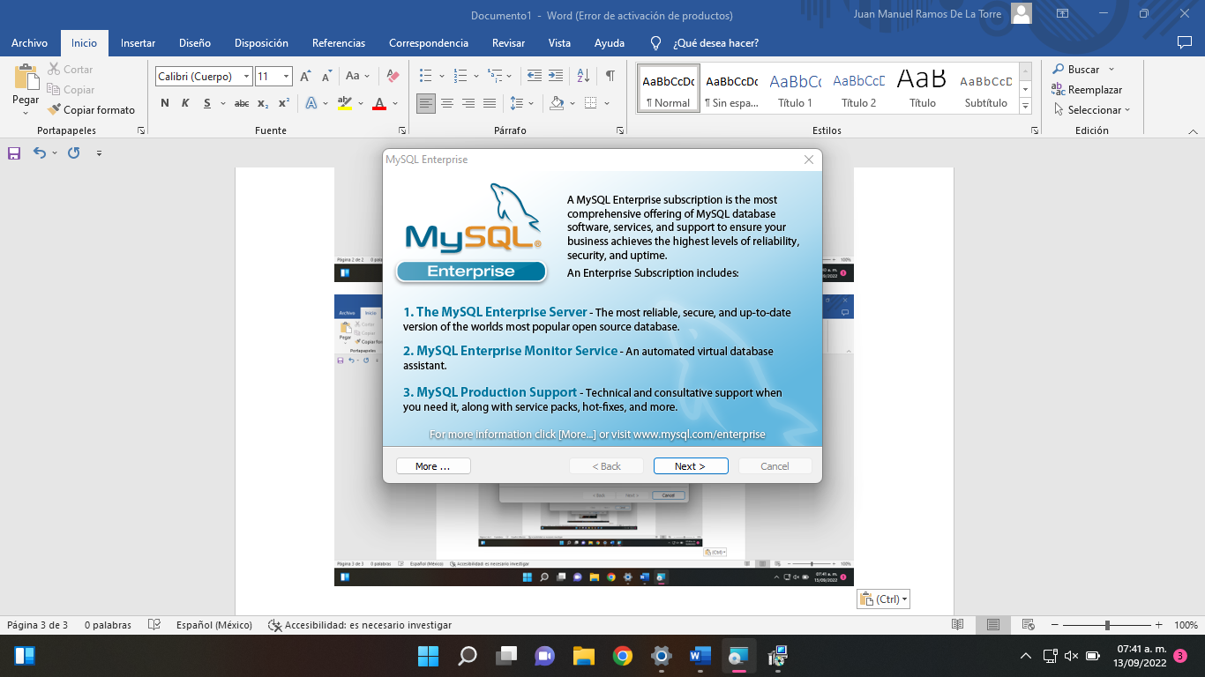

Ilustración 7 instalación 7

La configuración del servidor

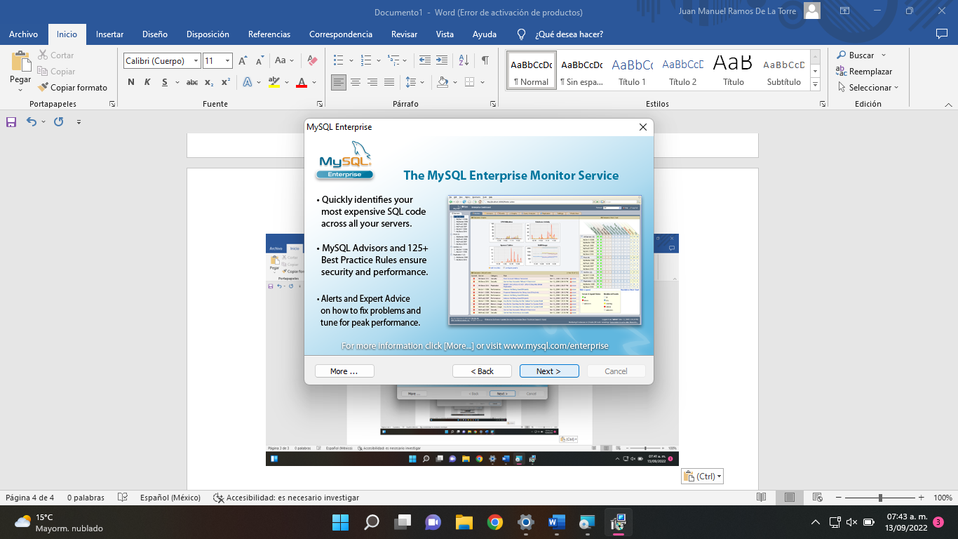

Ilustración 8 instalación 8

Darle en siguiente

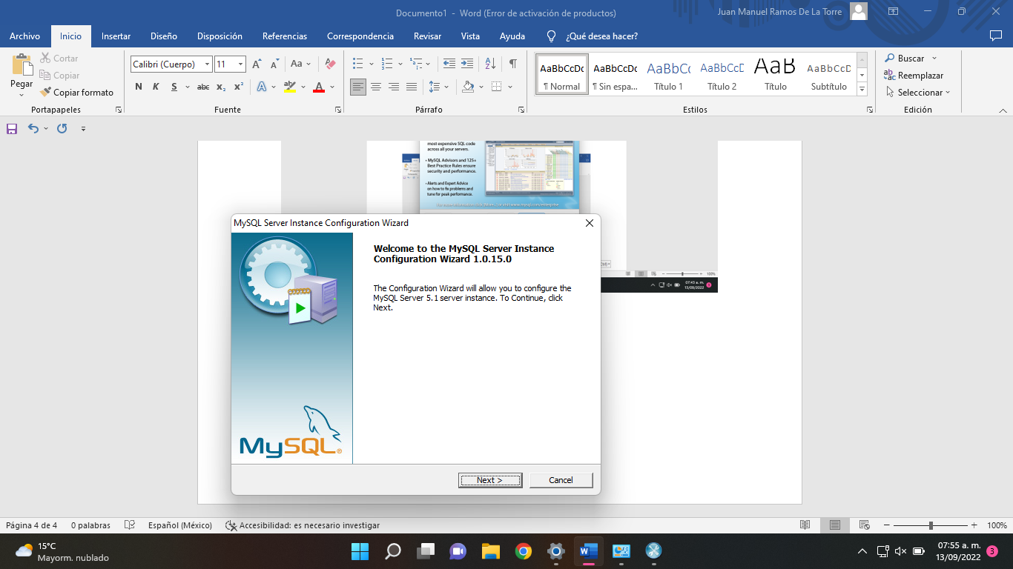

Ilustración 9 instalación 9

Darle en siguiente

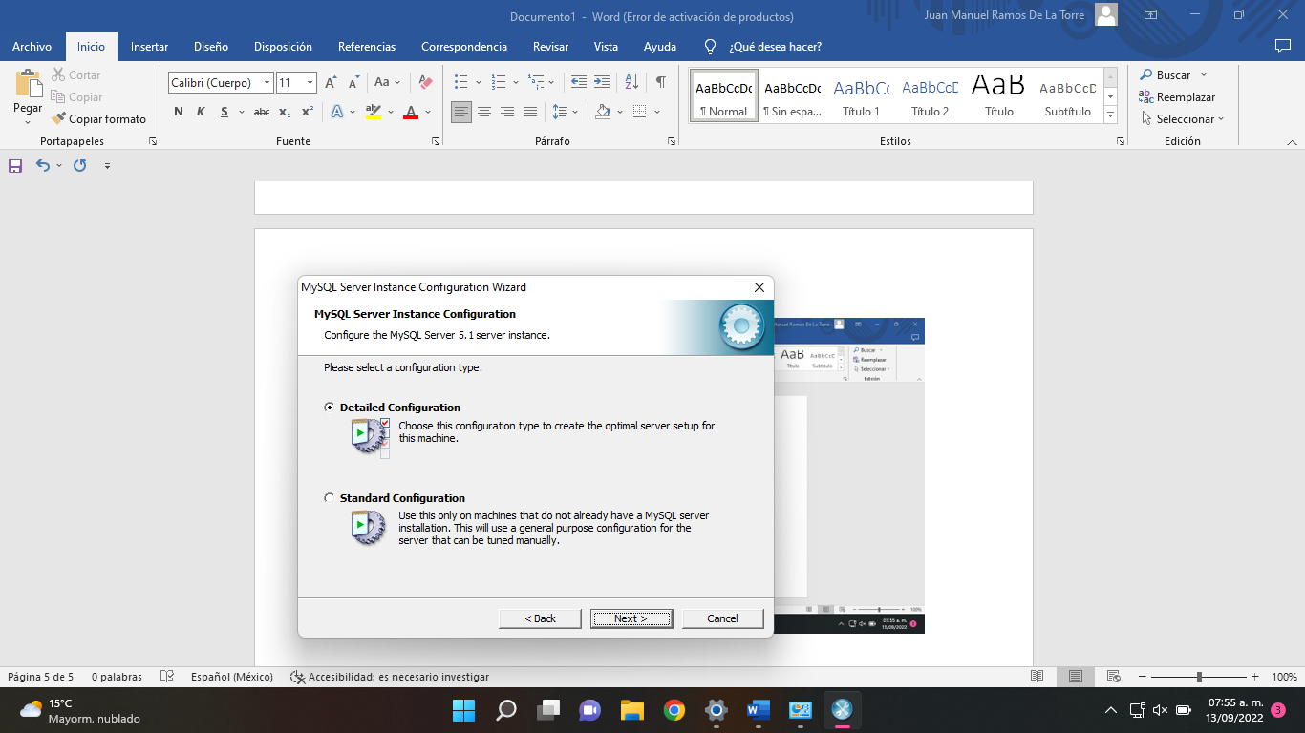

Ilustración 10 instalación 10

Darle en detallada

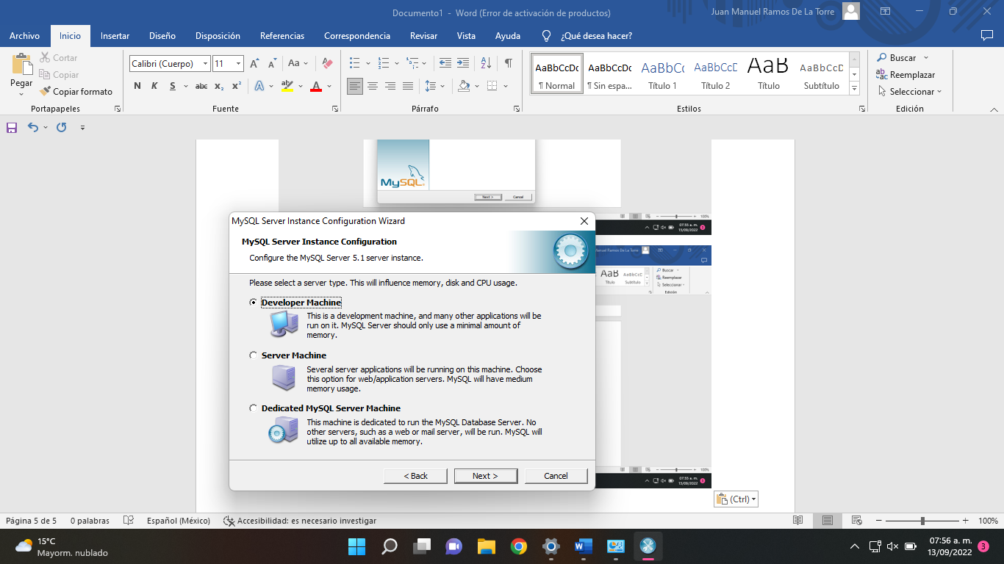

Ilustración 11 instalación 11

Darle en máquina de desarrollador

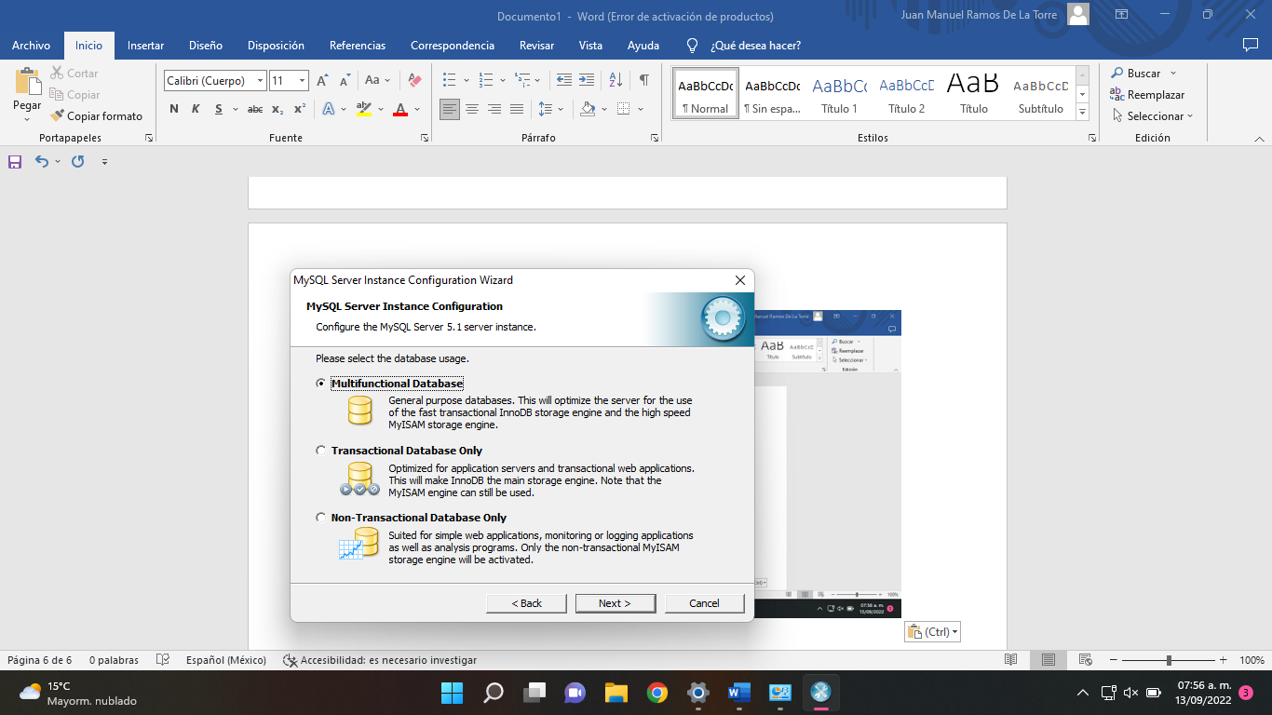

Ilustración 12 instalación 12

Darle en multifuncional y siguiente

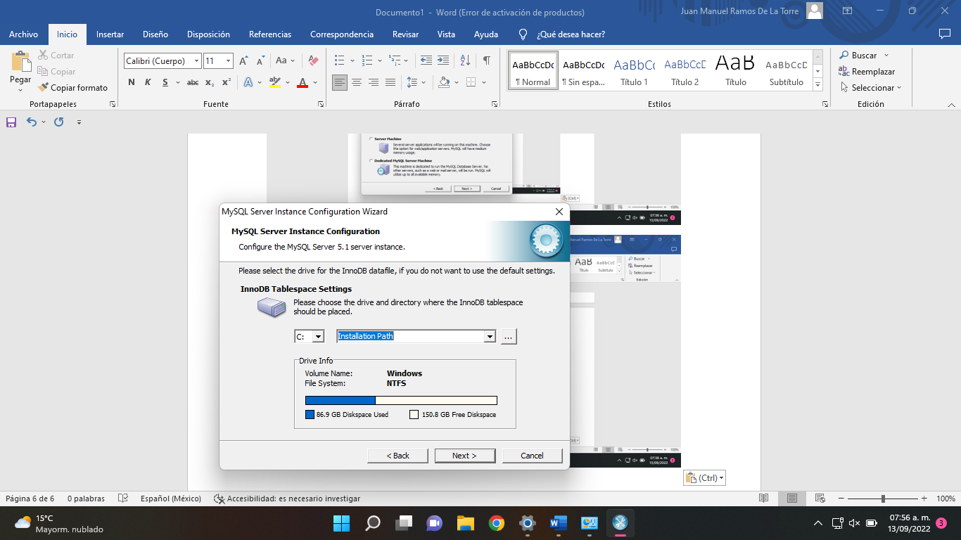

Ilustración 13 instalación 13

Seleccionar el disco de instalación

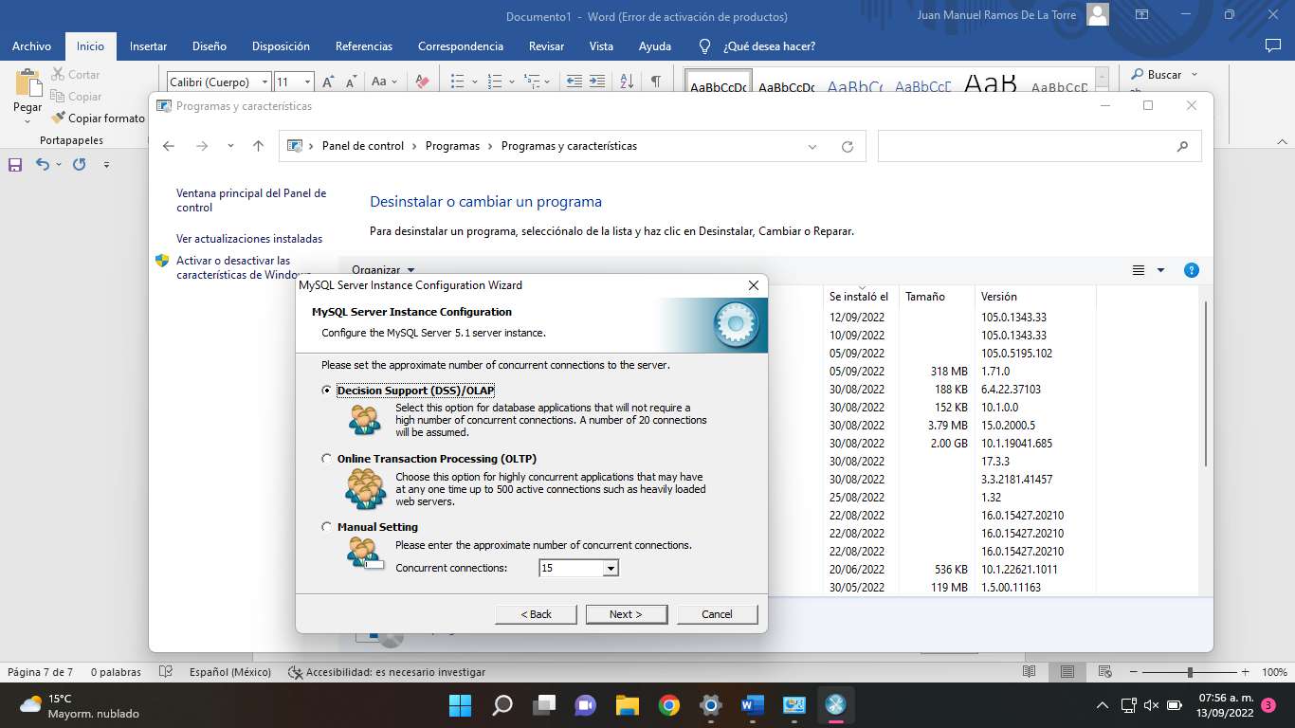

Ilustración 14 instalación 14

Darle en la 1ra opción para darle en siguiente

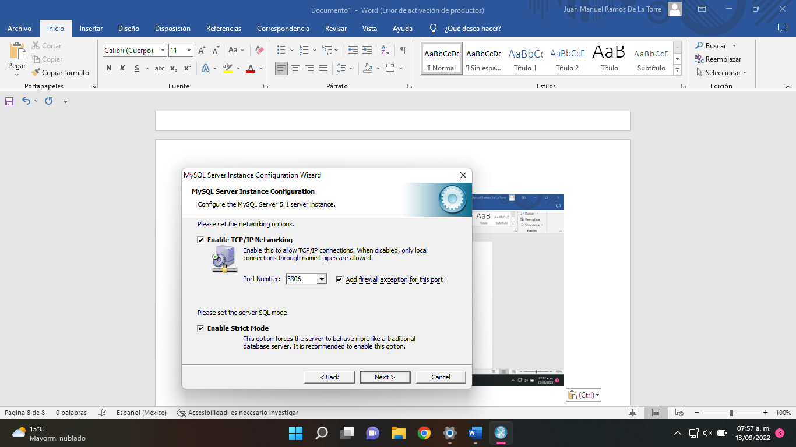

Ilustración 15 instalación 15

Poner el tcp ip con el puerto por defecto

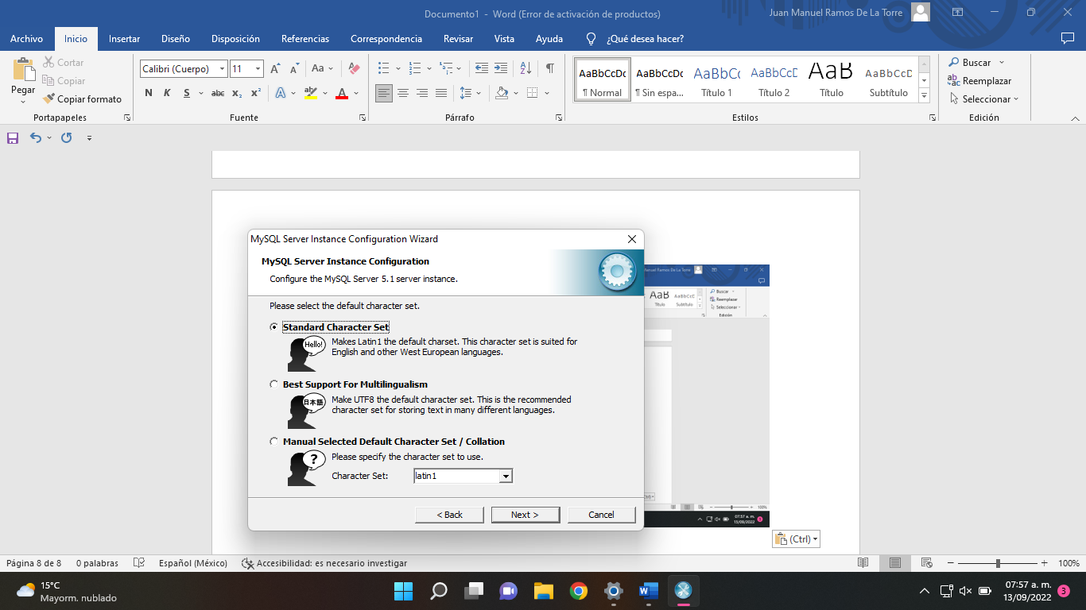

Ilustración 16 instalación 16

Darle en idioma por defecto

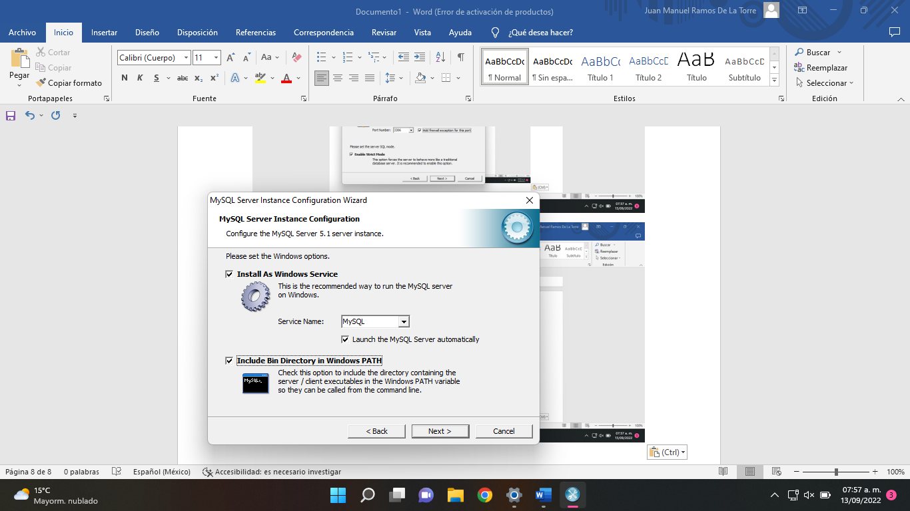

Ilustración 17 instalación 17

Darle para que se instalar los servicios de MySQL

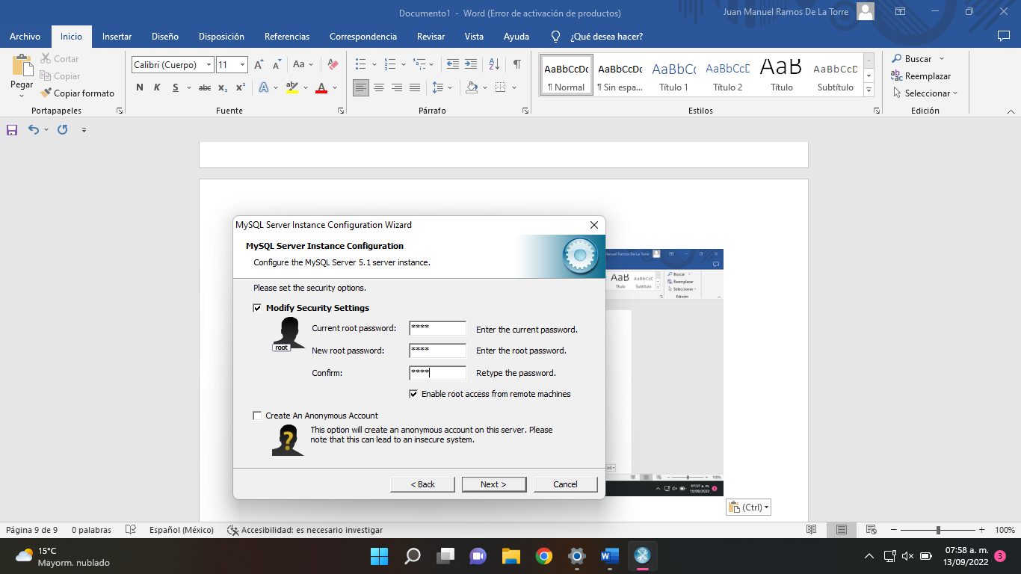

Ilustración 18 instalación 18

Poner la contraseña de usuario

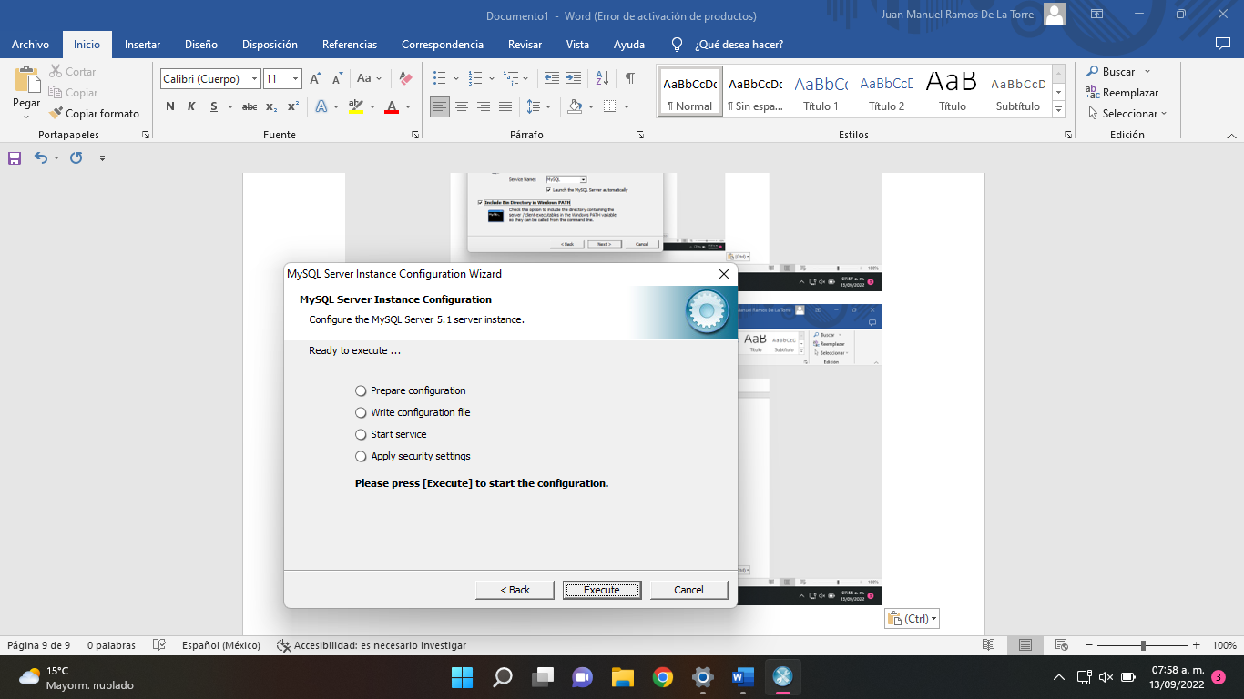

Ilustración 19 instalación 19

Esperar a que finalice la instalación

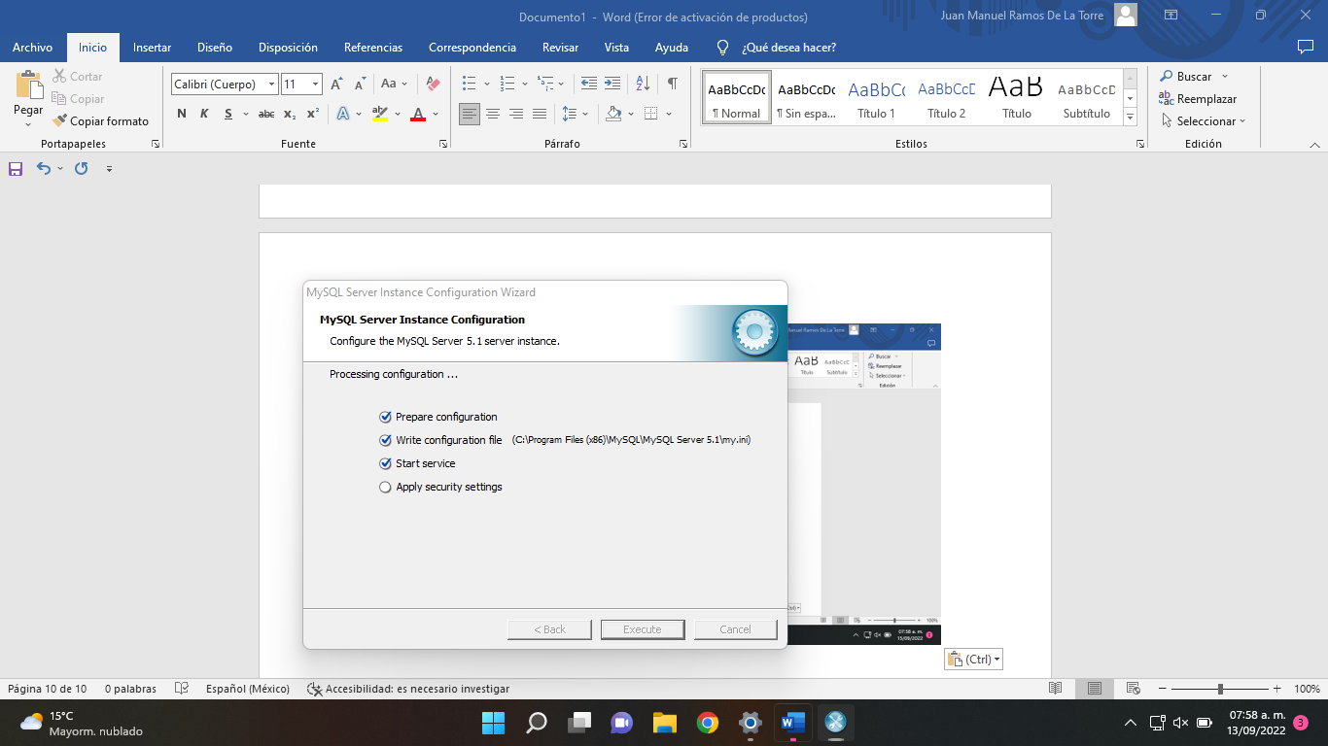

Ilustración 20 instalación 20

Esta por finalizar

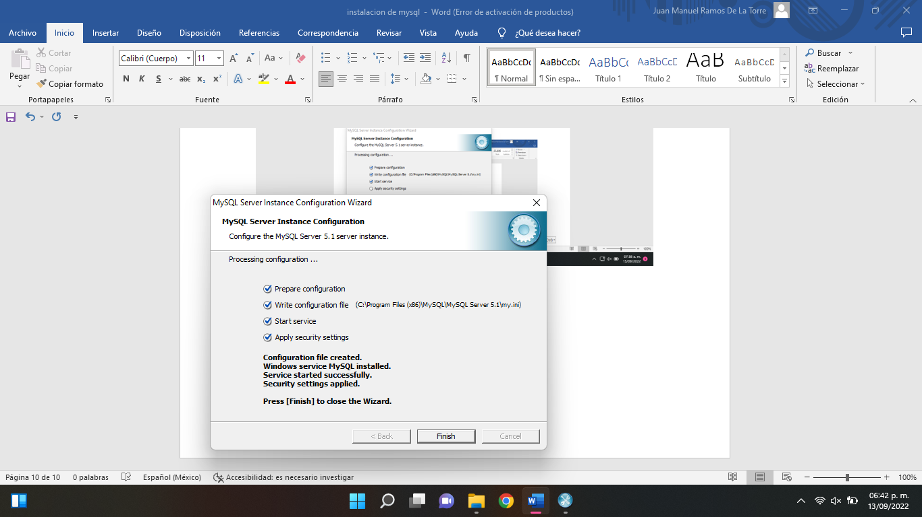

Ilustración 21 instalación 21

Finalizo la instalación

## Instalacion de MySql comunity

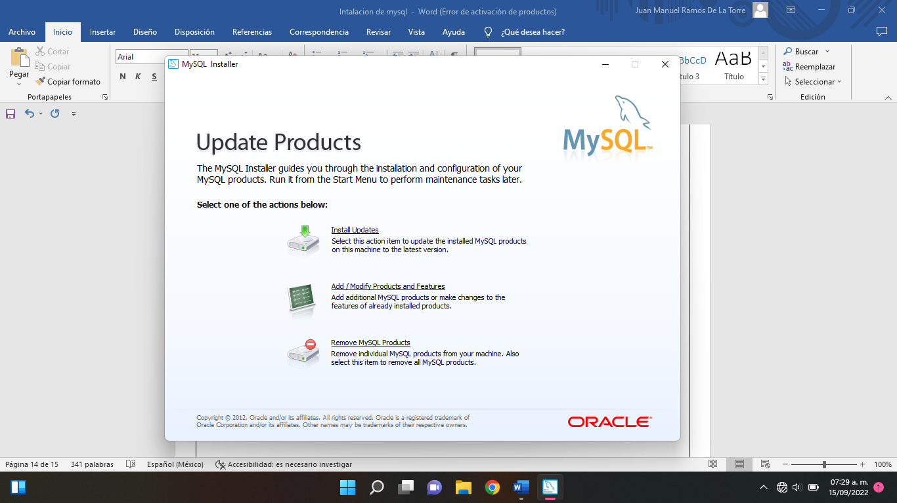

Ilustración 22 Instalación comunity

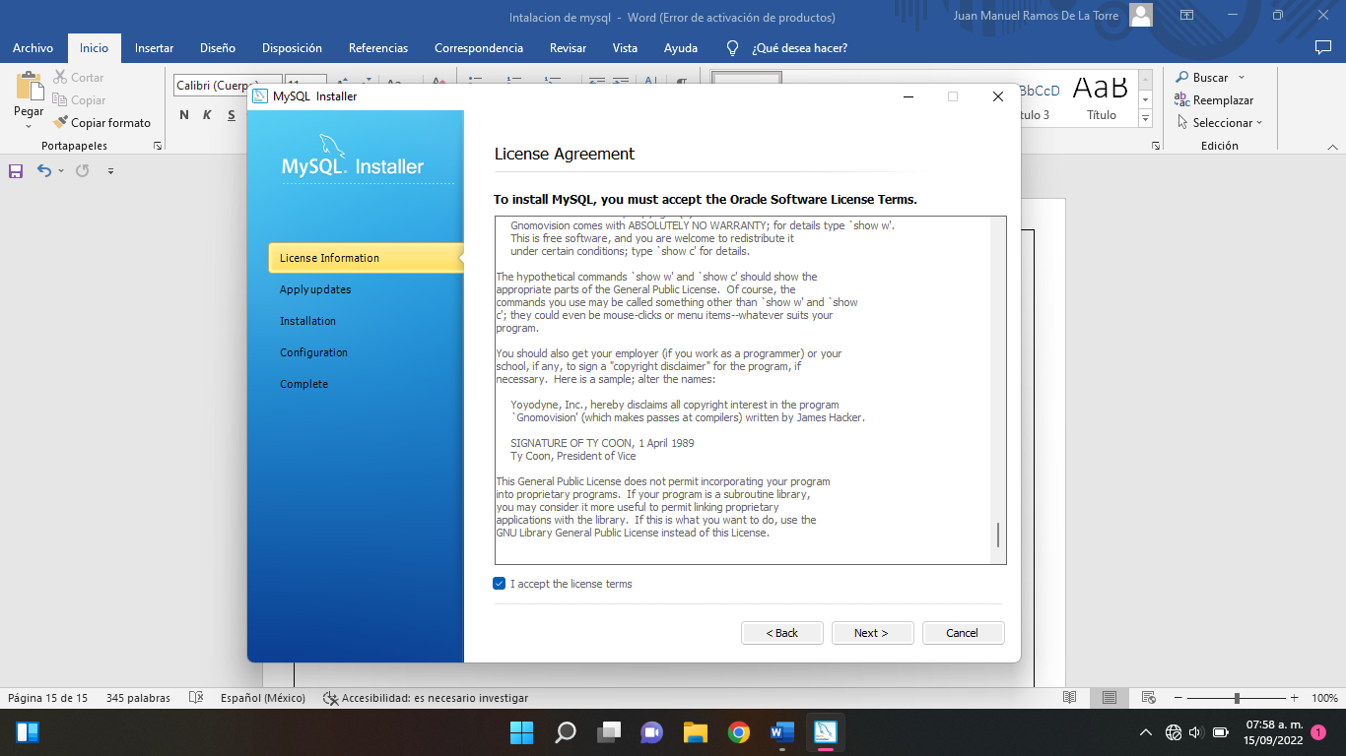

Ilustración 23 Instalación comunity 2

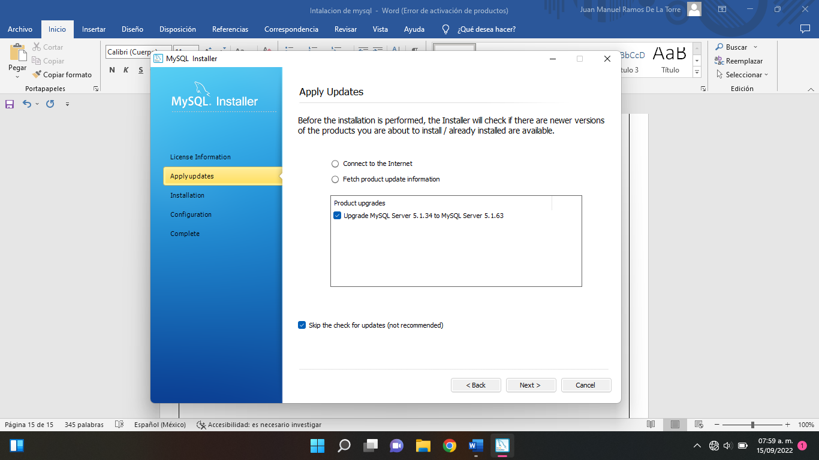

Ilustración 24 Instalación comunity 3

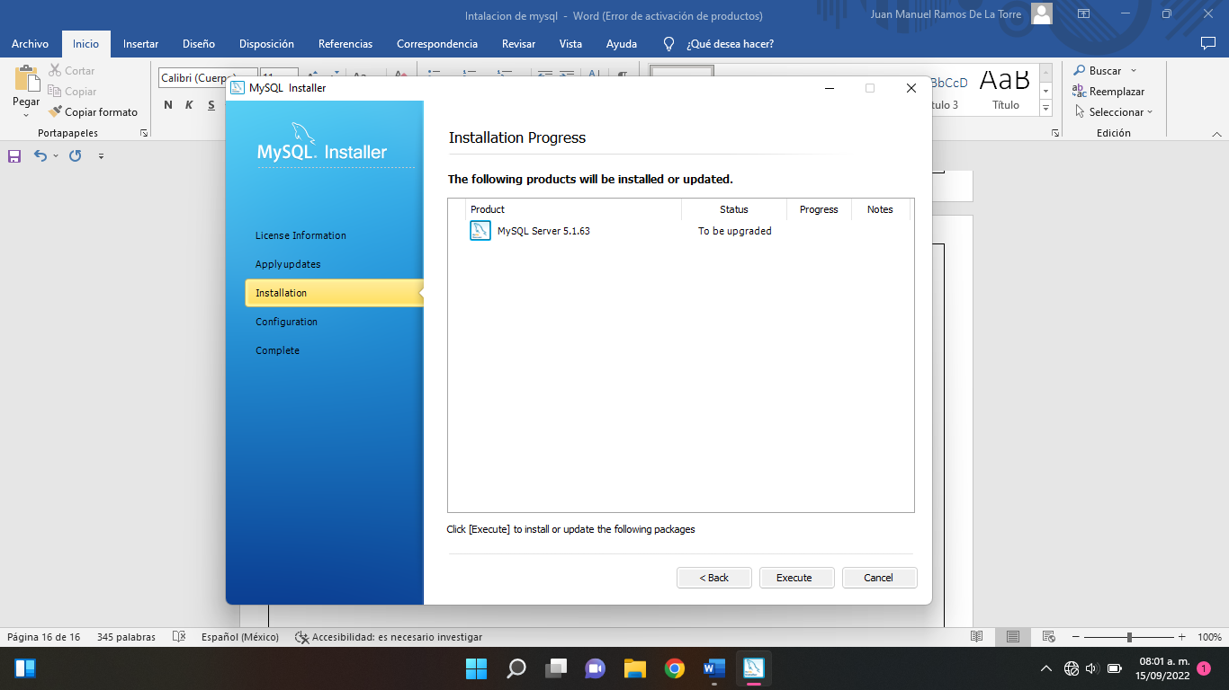

Ilustración 25 Instalación comunity

La instalación fallo

## Instalar el workbench

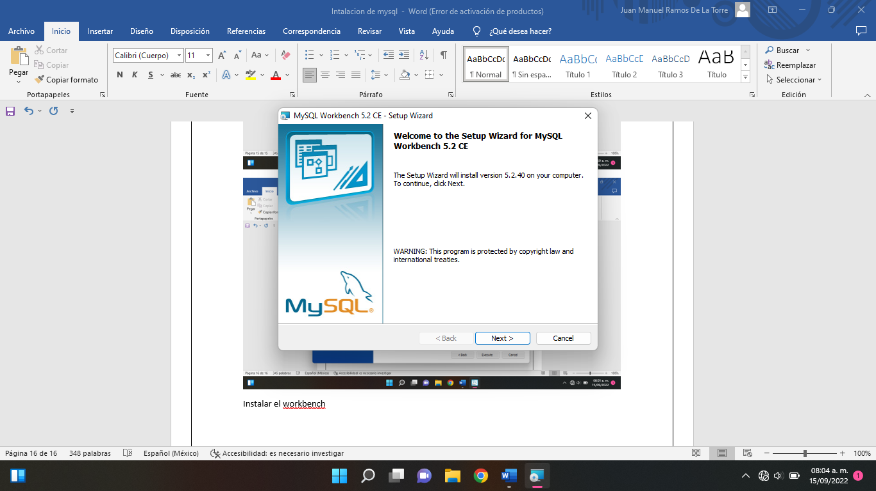

Ilustración 26 instalación de workbench 1

Pantalla de la nueva instalación

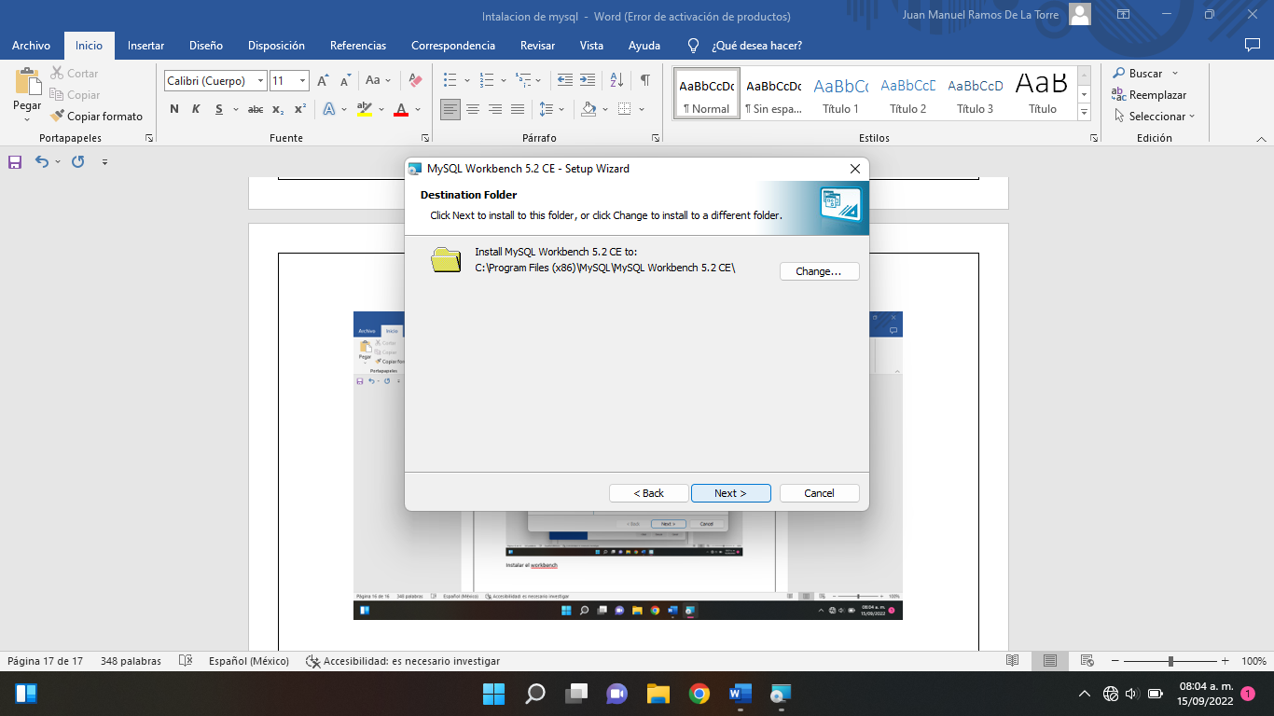

Ilustración 27 instalación de workbench 2

Darle en siguiente

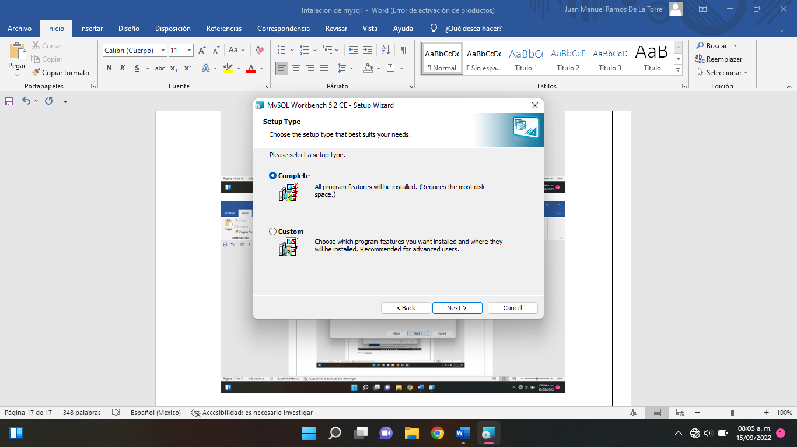

Ilustración 28 instalación de workbench 3

Darle en completa y siguiente

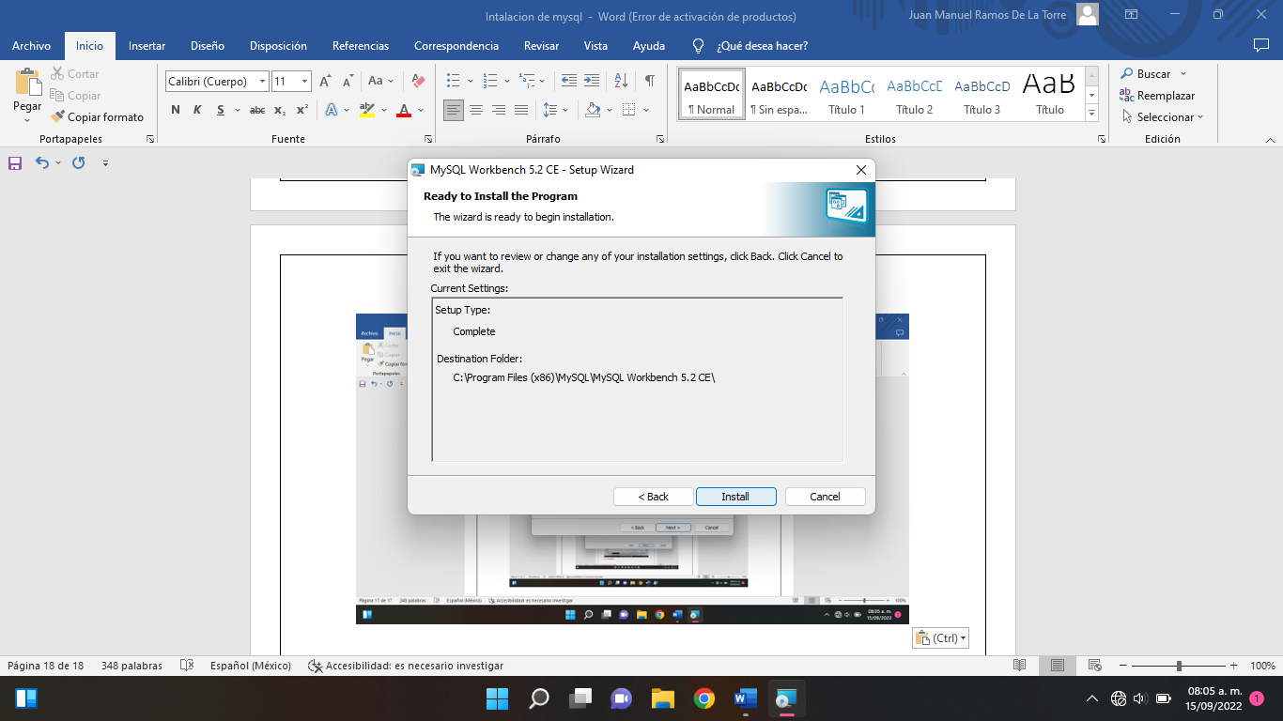

Ilustración 29 instalación de workbench 4

Darle en siguiente

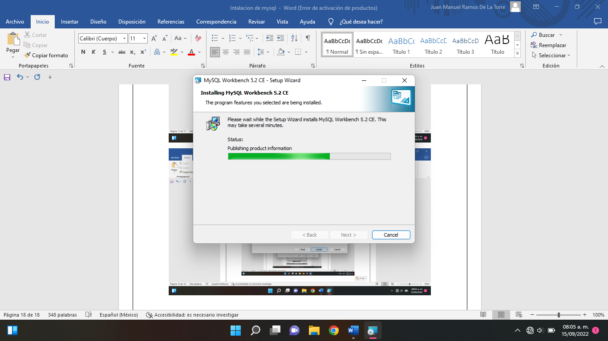

Ilustración 30 instalación de workbench 5

Esperar a que acabe

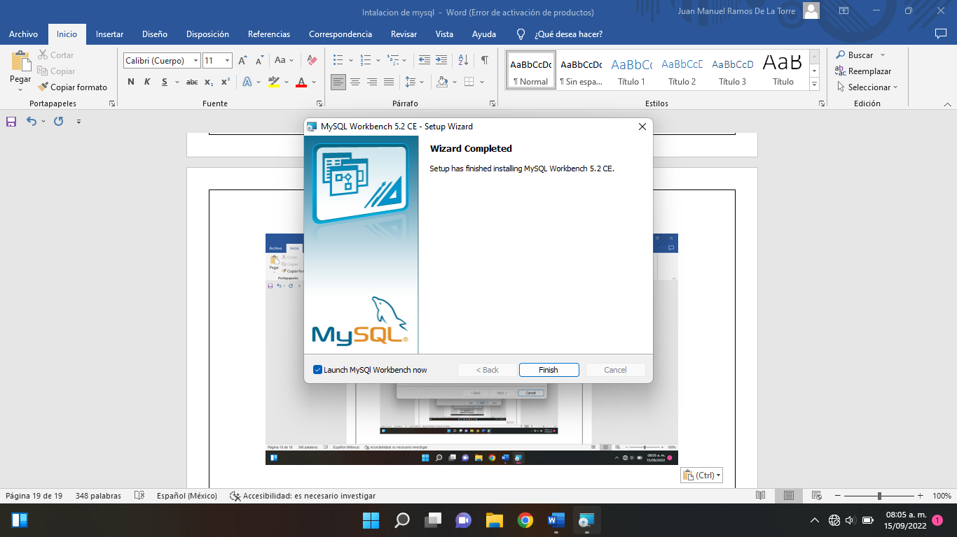

Ilustración 31 instalación de workbench 6

Finalizo la instalación

## Instalar el visual c++

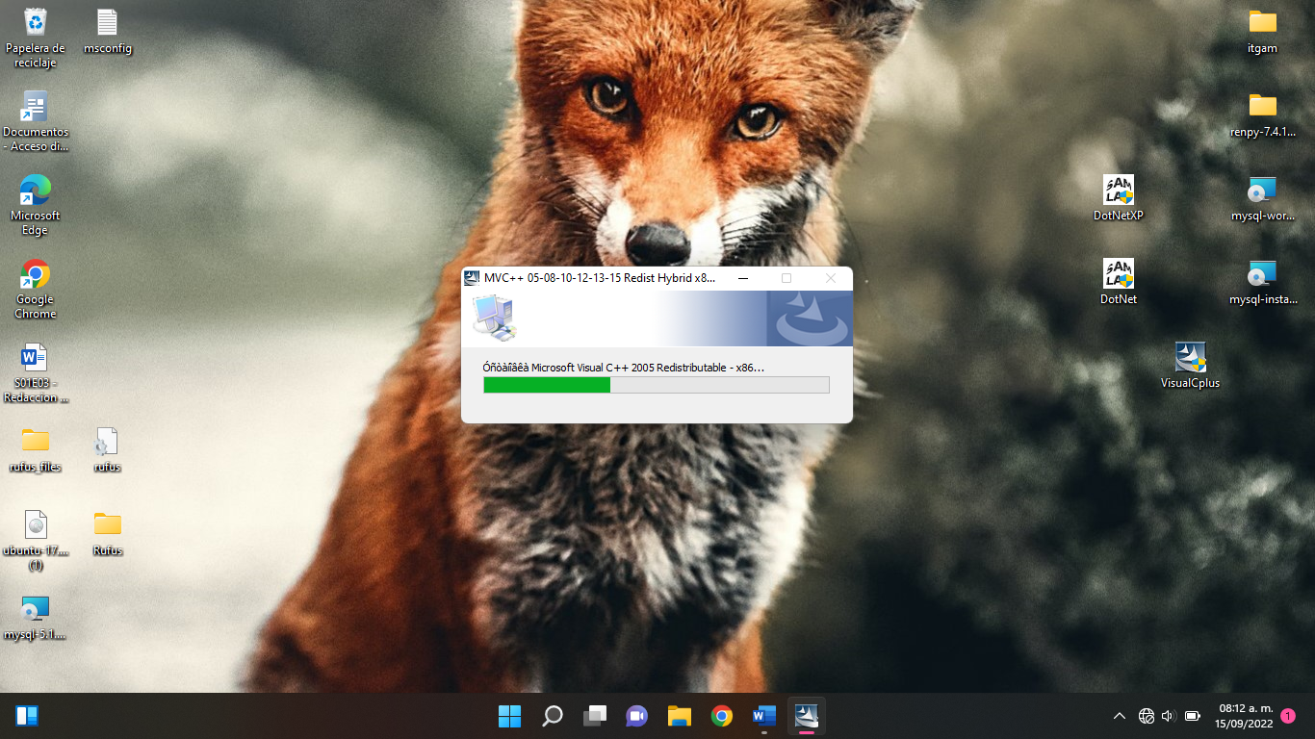

Ilustración 32 instalación de visual c++

## Instalar framework

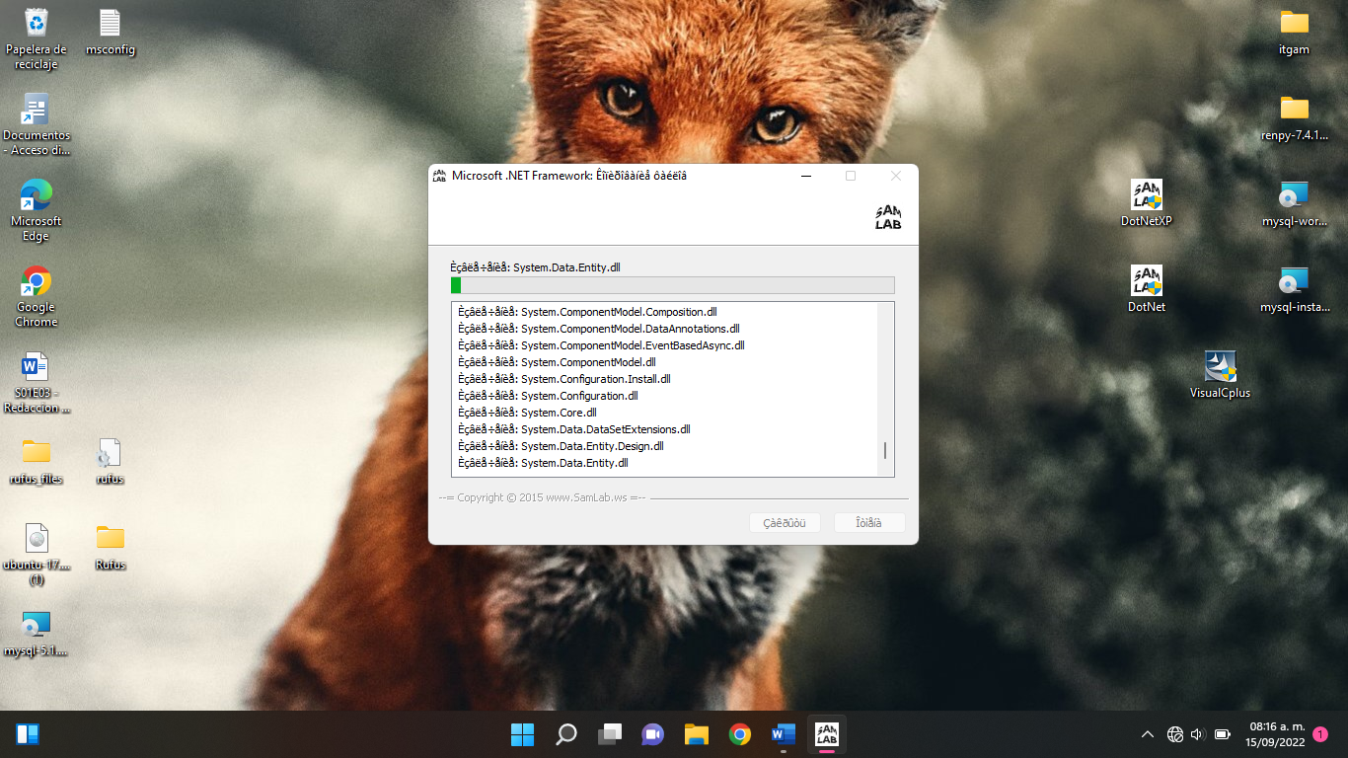

Ilustración 33 instalación de framework 1

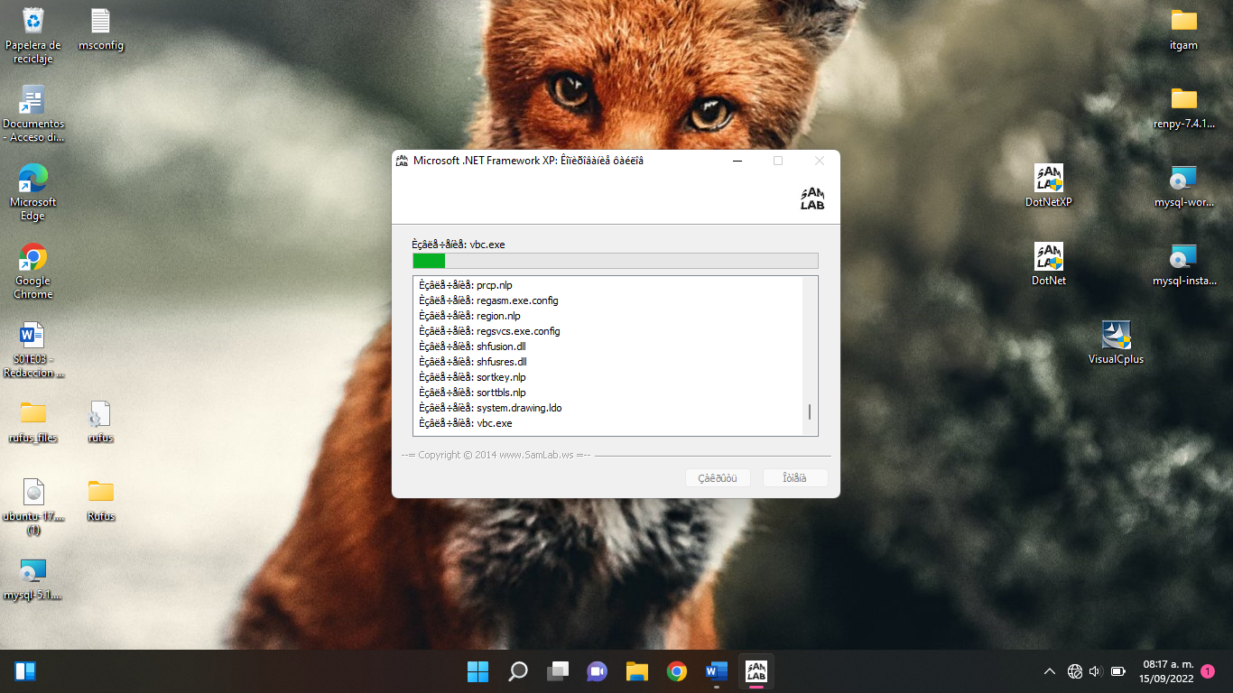

Ilustración 34 instalación de framework 2